河南省教育厅办公室文件

教办资助〔2018〕214号

河南省教育厅办公室
关于做好2018年生源地信用助学贷款
预申请工作的通知

各省辖市、省直管县（市）教育局：
为确保生源地信用助学贷款预申请工作顺利开展，提高贷款资格认定的准确性，达到精准资助的要求，同时减轻贷款办理期间县级学生资助管理中心的工作压力，根据《河南省财政厅 河南省教育厅关于进一步加强国家助学贷款管理工作的通知》（豫财教〔2017〕12号）和《全国学生资助中心 国家开发银行扶贫金融事业部区域开发局关于印发《2018年国家开发银行经办的国家助学贷款工作指引》的通知教助中心〔2018〕16 号》文件有关要求，现就2018年我省生源地信用助学贷款预申请工作具体通知如下：
一、预申请时间
本年度生源地信用助学贷款预申请信息采集工作的截止时间为5月31日。县级学生资助管理中心录入国家开发银行生源地信用助学贷款信息管理系统的截止时间为6月15日。
二、预申请范围
高中预申请范围为建档立卡贫困家庭学生、享受国家助学金的学生、农村或城镇低保家庭学生、家庭经济困难的残疾学生、农村特困救助供养学生和遭受自然灾害或遭遇突发事件造成人身及财产重大损失的家庭学生。各市县要加强预申请学生资格的审查，预申请学生的比例占当年毕业生比例与市县普通高中学生当年享受助学金比例大体相当。
三、预申请信息采集
预申请学生名单认定类型：1.建档立卡：建档立卡贫困家庭学生；2、享受国家助学金：享受国家助学金的普高或中职学生；3、城乡低保：农村或城镇低保家庭学生；4、高中认定（中职认定）：高中认定或中职认定的范围仅包含农村特困救助供养学生和遭受自然灾害或遭遇突发事件造成人身及财产重大损失的家庭学生。
各级学生资助管理中心要组织所属高中（中职），利用普通高中、中职对口升学、春季学期免学费、助学金、学生家庭经济情况等现有信息，做好生源地信用助学预申请信息采集工作。
四、预申请录入流程
详见附件2。
五、预申请结果使用
通过生源地信用助学贷款预申请的学生，登陆学生在线服务系统完成在线申请，导出并打印《国家开发银行生源地信用助学贷款申请表》（以下简称“《申请表》”，无须任何单位盖章），携带本人签字的《申请表》和其他有关资料与共同借款人一起赴户籍所在县级资助机构办理贷款手续。
六、工作要求
各市、县（市、区）教育局要组织所辖普通高中按要求全面开展生源地信用助学贷款预申请政策宣传工作，积极做好与当地民政、扶贫等部门的沟通对接，保质保量做好生源地信用助学贷款预申请工作。我省将把生源地信用助学贷款预申请工作情况纳入生源地信用助学贷款绩效考核体系。

附件：1.生源地信用助学贷款预申请系统导入模板
2.生源地信用助学贷款预申请系统操作指南

2018年4月12日

附件1
生源地信用助学贷款预申请系统导入模板
学生姓名 | 身份证号码 | 毕业中学 | 认证类型

备注：1.格式要求：单元格格式为文本格式；2.姓名填写示例：李丽丽；3.身份证号填写示例：110102198506025409； 4.认定类型：包含享受国家助学金、高中认定、中职认定、建档立卡和城乡低保五种类型，其中高中认定或中职认定资格由各省份单独确认。

附件2

生源地信用助学贷款预申请系统操作指南

1、县级用户使用县级经办人账户登录“国家开发银行生源地助学贷款信息管理系统”。
2、导入操作具体步骤：
①、点击贷前管理→预申请管理
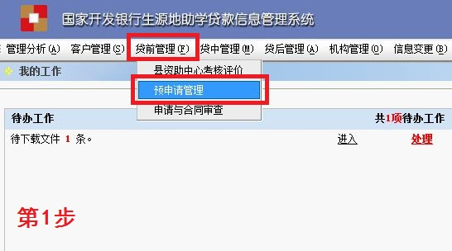

②、点击导入操作→点击左下角’导入’进入预申请管理导入操作界面
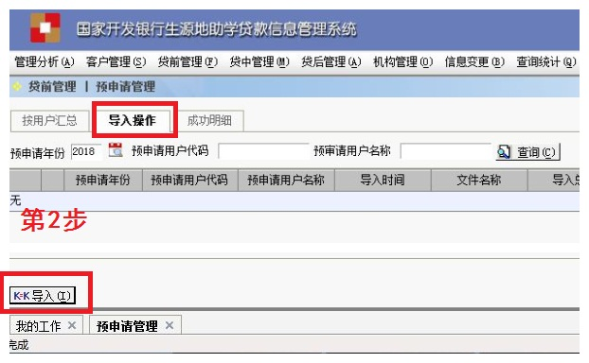

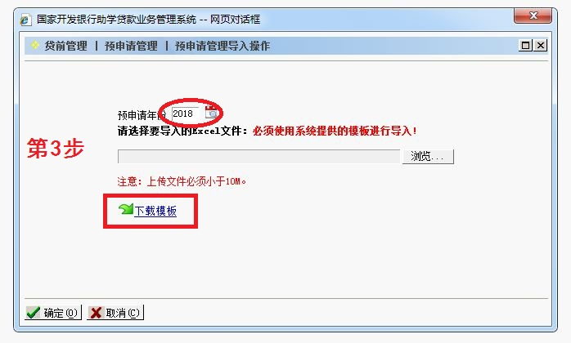
③、点击‘下载模板’，保存模板后，根据‘学生预申请模板’里的‘格式要求’进行编辑。

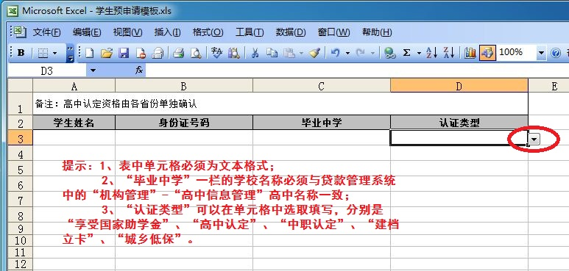

④、编辑完成后再点击‘导入’→弹出对话框，‘预申请年份不需修改’→点击‘浏览’选择已编辑完成的‘学生预申请模板’后→点击左下角确定按钮→系统显示导入成功。
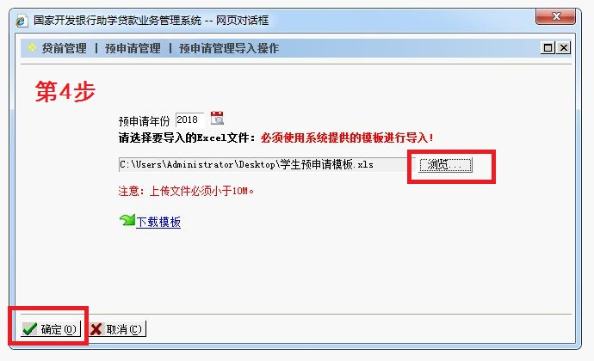

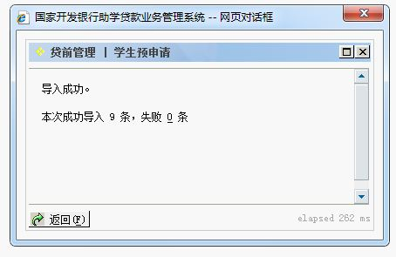

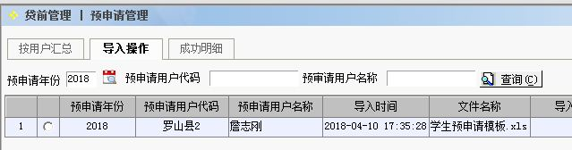

3.‘成功明细’操作步骤：点击‘成功明细’页签，显示出已导入的学生信息。
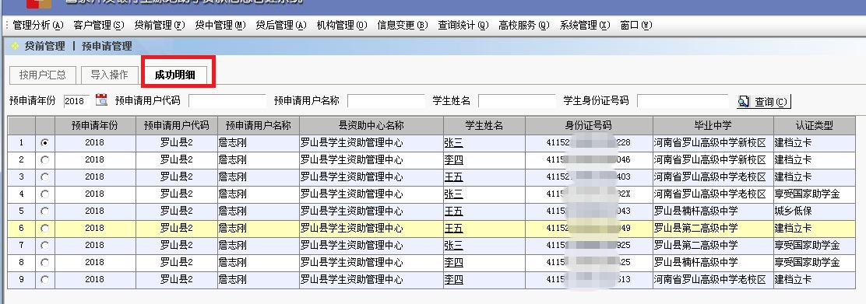
页签下包含‘新增’、‘修改’、‘删除’按钮，可以根据实际需求进行这三项操作（如导入数据已提交这三项操作则不能再进行操作）。
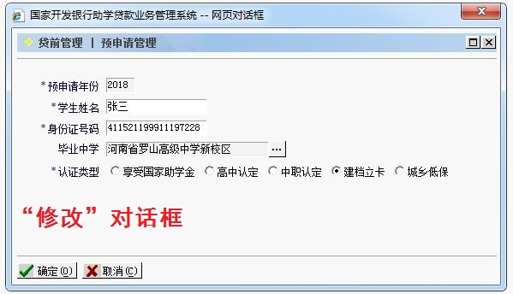
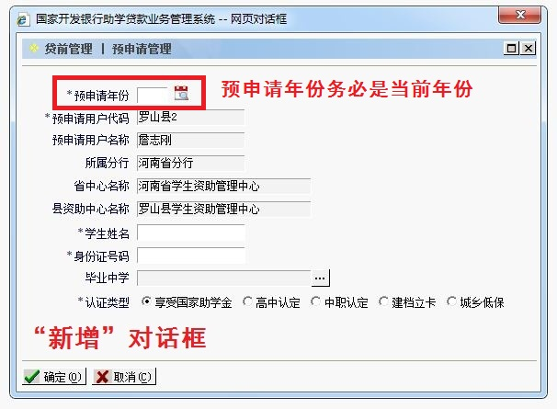

4.‘按用户汇总’操作步骤：点击‘按用户汇总’页签，显示出该用户已导入的数据信息，可以点击‘预申请个数’查看已导入的相关数据信息。‘汇总状态’包含两种状态‘预申请中’、‘已提交’。如数据已完成所有的汇总和信息的完整，可以点击左下角‘提交’按钮。提交完成后数据不能再次导入、修改、删除等操作（如点击删除后，系统删除记录，“成功明细”中就没有了相关信息）。
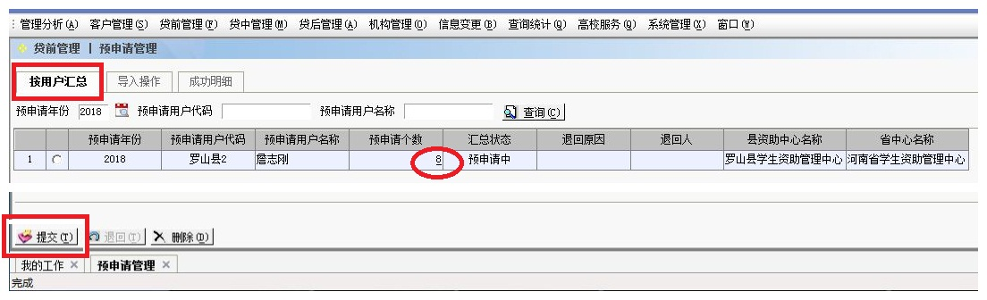


河南省教育厅办公室 主动公开 2018年4月13日印发

